

MANUEL CLINIBASE

FORMATION DU PERSONNEL
APPLICATION CLINIBASE
EN CENTRE D'HÉBERGEMENT



Infirmier et infirmière
Révisé septembre 2009

Table des matières
Historique SICHELD/CLINIBASE 3
Un peu d’histoire … 3
Les buts de l’informatisation des CHSLD 3
UTILISATION DES ÉQUIPEMENTS INFORMATIQUES 4
L’ordinateur et ses composantes 4
CONFIDENTIALITÉ 6
RESPONSABILITÉS DE L’UTILISATEUR ET SÉCURITÉ 6
Ouverture d’une session Windows 7
CHANGEMENT DE MOT DE PASSE 8
Ouverture de la session Clinibase 9
MOT DE PASSE OUBLIÉ, EXPIRÉ OU NON VALIDE (clinibase) 10
CONSEILS POUR CHOISIR UN MOT DE PASSE 11
Procédure pour modifier mot de passe dans clinibase 12
UTILSATION DES NAVIGATEURS 13
ÉCRAN DE MISE EN VEILLE 16
LES DIFFÉRENTES FENÊTRES 17
Fenêtre IDENTIFICATION 17
Fenêtre PERSONNES RESSOURCES 17
Fenêtre ADMINISTRATION DES BIENS 19
Fenêtre ADMISSION 19
Fenêtre ALLERGIE 20
Fenêtre INFO/SOINS 20
RÉANIMATION 21
CONTENTIONS 22
VACCINS 23
Sortir la liste des résidents vaccinés 23
SACREMENT DES MALADES 24
CODE D’ÉVACUATION 24
Fenêtre MOUVEMENT 25
Fenêtre DÉCÈS 26
DÉCÈS AU CENTRE 26
DÉCÈS DANS UN AUTRE CENTRE 27
CONTRÔLE DE LA TRANSMISSION NOSCOMIALE DES BMR 28
Comment sortir une liste : 29
FENÊTRE PROFIL 30
SECTION MISE À JOUR ET INSCRIPTION DES PARTICULARITÉS AU PROFIL 31
Ajout d’une précision 32
Ajout d’une particularité 33
Effacer une particularité 33
Accéder à la fenêtre Sommaire 34
SECTION HORAIRE : 36
Fenêtre GESTION DES SOINS 40
Fenêtre INTERVENTIONS NON ASSOCIÉES 41
LES RAPPORTS 42
LES FICHES 42
LES LISTES 43
Comment imprimer un rapport 44
COMMENT IMPRIMER UN PLAN DE TRAVAIL 44
Quitter l’application Clinibase 45
Fermeture de la session Windows 45

Historique SICHELD/CLINIBASE

S = Système

I = Information clientèle

C = Centre

H = d’Hébergement

E = Et

L = Longue

D = Durée Clinibase est une version de Sicheld

Un peu d’histoire …

- 1986 la Régie régionale de la santé et des services sociaux du Saguenay Lac-Saint-Jean (Régie 02) est désignée pour coordonner le projet SICHELD.

- Entre 1989 et 1995 c’est la période de développement et d’approbation du logiciel.

- 1995 = Reconnaissance des progiciels

- 1996= Implantation s’amorce dans cette période. Un progiciel de type SICHELD est disponible chez les fournisseurs dont la solution informatique a satisfait les exigences de reconnaissance.
Les buts de l’informatisation des CHSLD

Informatiser les profils et les plans de soins de la clientèle et ce afin d'améliorer la qualité des soins et des services à la clientèle en favorisant l'interdisciplinarité

- Fournir des statistiques
- Éliminer les kardex
- Personnaliser les soins
- Assurer le maintien d’un dossier unique par usager
- Maintenir un profil actualisé
- Faciliter la planification et la coordination des interventions
- Améliorer la communication entre les intervenants
- Améliorer la qualité de l’information administrative et clinique
- Faciliter et assurer le maintien du dossier de l’usager
La sécurité de Clinibase.

L’infirmière et l’infirmière-auxiliaire ainsi que les professionnels ont chacun leur profil d’accès.

Le profil d’accès est déterminé par la pilote de clinibase CSSSGL.

UTILISATION DES ÉQUIPEMENTS INFORMATIQUES

- Tous les équipements informatiques sont réservés exclusivement à la réalisation des activités de gestion, de services, d’enseignement et de recherche requis à l’établissement..
- Les équipements ne doivent pas être utilisés à des fins non autorisées, commerciales ou illégales.
- Seules les personnes dûment autorisées peuvent utiliser les équipements informatiques de l’établissement.
L’ordinateur et ses composantes

- L’ordinateur :

L’ordinateur est un ensemble de pièces mécaniques et électroniques inter-reliées en vue de traiter de l’information de façon automatique.

- L’écran :

L’écran cathodique est une unité d’affichage où se forment les images. L’ordinateur affiche ses informations sur l’écran, et nous permet de suivre le déroulement des opérations.

- Disque dur :

C’est une partie de l’ordinateur qui permet d’emmagasiner l’information que l’utilisateur lui fourni.

- Lecteur CD :

Tout comme la disquette, il s’agit d’un lecteur de disque compact qui contient de l’information ou des programmes.

- Serveur :

En langage vulgarisé, il s’agit d’un ordinateur plus gros qu’un poste de travail.

- Clavier :

C’est par lui que la majorité des informations provenant de l’utilisateur seront transmises à l’ordinateur.

- La souris :

C’est un outil permet de faciliter le travail de l’utilisateur. Elle s’utilise en cliquant, double cliquant, glissant, déroulant, etc.….

- L’imprimante :

Tout comme l’écran, l’imprimante nous permet d’obtenir de façon imprimée le travail qui a été demandé à l’ordinateur.

- Virus informatique :

En informatique, le mot virus est couramment utilisé, il s’agit d’un parasite informatique qui cause des problèmes à différents niveaux.

11. Antivirus :

C’est un outil qui veille sur le système informatique afin d’avertir l’utilisateur et de la présence d’un virus. Il permet aussi de traiter le virus si celui-ci est connu.

- Copie de sécurité :

Afin d’être en mesure de s’assurer que nous conservons les données contenues dans notre ordinateur, des copies de sécurité sont effectuées de façon régulière. Ces copies de sécurité permettent de transposer les données sur un outil externe. Vous n’avez pas à vous préoccuper de cette fonctionnalité, l’établissement s’en occupe.

- Windows 2000 :

Windows est un programme d’exploitation de l’ordinateur. Windows 2000 est utilisé dans les établissements parce qu’il permet d’identifier les utilisateurs et est stable avec les applications en réseau. Il a sensiblement le même fonctionnement que l’application Windows de vos ordinateurs personnels.

CONFIDENTIALITÉ
Tout usager qui se présente dans un des établissements du CSSSGL pour y recevoir des services de santé ou des services sociaux peut compter sur le respect de sa vie privée. Toute personne occupant un emploi ou exerçant une profession au CSSS du. Grand Littoral est tenue à la confidentialité ou au respect du secret professionnel selon le cas. Cette confidentialité s'applique à toutes les informations de toute nature portées à sa connaissance et qui concernent la vie privée et l'identité des usagers.
Politique Dossier de l’usager (PP-06-10)
Chartre québécoise de droits et libertés de la personne, article 5.
Code Civil du Québec, articles 3 et 35.
Loi sur les services de santé et les services sociaux, article 19.
Chaque personne exerçant une fonction dans l’établissement est également tenue de respecter la politique sur ‘La sécurité des actifs informationnels (PP-06-09)
Les personnes qui ne se conformeraient pas aux textes de lois ou aux politiques concernés sont passibles de sanctions et de mesures disciplinaires.

RESPONSABILITÉS DE L’UTILISATEUR ET SÉCURITÉ
L’utilisateur doit :
- Utiliser les codes d’utilisateur ainsi que les mots de passe pour lesquels il a obtenu l’autorisation d’usage.
- Prendre des mesures afin de protéger ses codes d’utilisateur et ses mots de passe, car il est responsable des activités résultants de l’usage de ses codes d’accès.
- Respecter le caractère confidentiel des données nominatives et assumer la responsabilité de la précision, de la sécurité et de l’intégrité de l’information à laquelle il a accès dans l’exercice de ses fonctions.
- Collaborer avec les administrateurs des systèmes afin de faciliter l’identification et la correction de problèmes ou d’anomalies.
- Verrouiller son ordinateur lorsqu’il quitte son poste de travail et fermer son ordinateur à la fin de chaque quart de travail.
- Signaler les incidents-accidents en relation avec les équipements informatiques ou l’utilisation des logiciels.

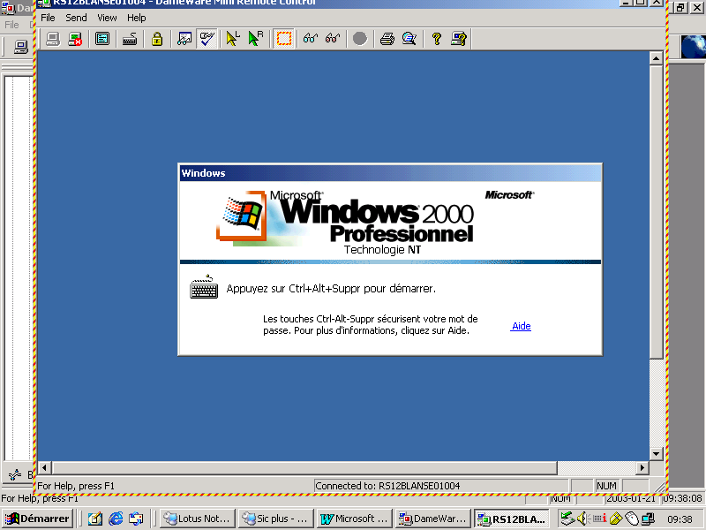
Ouverture d’une session Windows

Inscription de votre compte d’utilisateur (3 premières lettres du nom, 3 premières lettres prénom suivi votre numéro d’employé).

Entrer votre mot de passe alphanumérique (8 caractères min. et max de 15). Le système garde en mémoire les 10 derniers mots de passe utilisés.

Le domaine doit correspondre à 12CSSSGL.
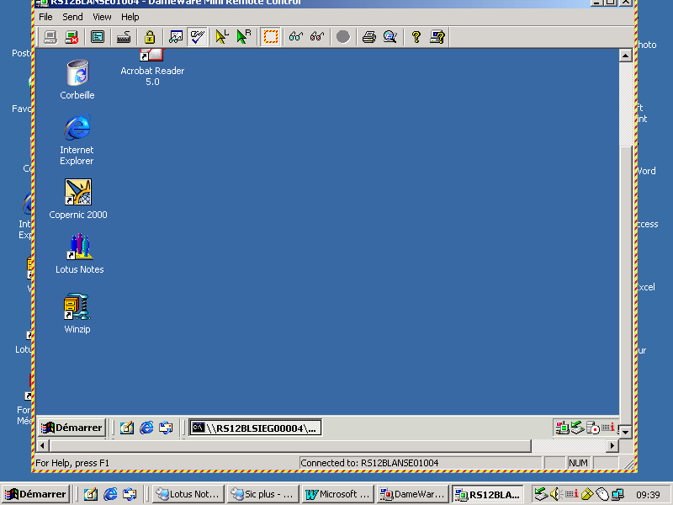

Il est important et nécessaire de laisser le réseau se brancher et quand il est éteint on peut accéder aux icônes de raccourci du module à utiliser.

Changement de mot de passe

Lorsque vous recevez le message «Votre mot de passe expire dans 14 jours… Désirez-vous le changer maintenant OUI ou NON». Il faut toujours répondre NON et attendre qu’il vous oblige à ce changement. Alors il vous amènera à la fenêtre de la page suivante….

Par contre, si vous désirez provoquer le changement du mot de passe à l’intérieur du 90 jours :

Il faut faire :
- Ctrl/Alt/Delete

- Appuyer sur le bouton Modifier mot de passe avec le bouton gauche de la souris, 1 fois

- Inscrire ancien mot de passe

- Inscrire nouveau mot de passe

- Confirmer le nouveau mot de passe
Exigences :

8 à 15 caractères alphanumériques sans accent. Doit débuter par une lettre et peut être suivi de chiffres. Ne peut reprendre les 10 derniers mots de passe utilisés.

Ouverture de la session Clinibase

Vous devez sélectionner l’icône Clinibase.RDP.

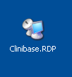

Dès que vous aurez cliqué sur l’icône de clinibase, une seconde fenêtre de Windows vous apparaîtra, mais cette fois-ci vous serez sur une session en terminal serveur. Visible par l’onglet du haut de l’écran. Vous devez écrire de nouveau votre code d’utilisateur et votre mot de passe que vous avez inscrit à l’étape précédente.

Cette étape se répète pour chaque ouverte de session Terminal Serveur

Vous devrez faire le choix d’une imprimante, en inscrivant le no. Placé à gauche de l’écran juste avant la flèche. Cliquer sur OK

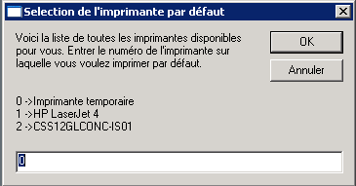

La fenêtre suivante vous apparaîtra en vous indiquant le choix sélectionné

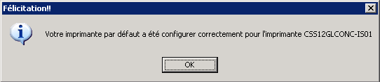

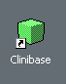 Double cliquez sur l’icône de Clinibase

Pour des raisons de confidentialité, vous devez vous identifier votre ouverture de session à Clinibase en entrant votre code d’utilisateur, votre mot de passe temporaire et votre profil d’accès qui vous ont été attribués au préalable par le pilote de Clinibase.

MOT DE PASSE OUBLIÉ, EXPIRÉ OU NON VALIDE (clinibase)

Dans l’une ou l’autre des situations, dès que possible vous devez compléter une requête informatique via la demande de service système afin qu’il vous redonne à nouveau l’accès à Clinibase.

Mot de passe expiré :

- Le système vous informe à une période fixée par l’établissement (90 jours minimum) que votre mot de passe n’est plus valide et que vous devez le modifier.

  - Inscrire votre code d’utilisateur
  - Cliquer sur modifier
  - Dans le champ ancien inscrire votre mot de passe expiré, dans le champ nouveau inscrire votre nouveau mot de passe (8 caractères, toujours en commençant par une lettre et en minuscule, lettres et chiffres sans lien de préférence).
  - Inscrire à nouveau votre mot de passe dans le champ confirmation.
  - Cliquer sur OK.
  - Inscrire votre nouveau mot de passe dans le champ mot de passe.

Mot de passe non valide :

Vous avez 5 chances pour entrer votre mot de passe. Après ces tentatives, le système bloquera votre accès, le message suivant s’affichera : votre code d’accès n’est plus valide, contacter l’administrateur du système.

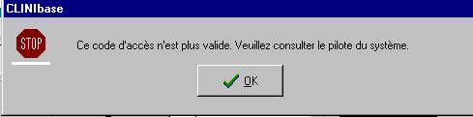

CONSEILS POUR CHOISIR UN MOT DE PASSE :

Tout d’abord, voici ce qu’il ne faut pas faire : évitez de choisir un mot de passe qui vous personnifie ou qui est facile à deviner. Par exemple de choisir :

- Votre nom ou votre prénom;
- Le prénom de votre conjoint, celui d’un de vos enfants;
- Le nom de votre chat, de votre chien, de votre perruche, etc.;
- La marque de votre voiture ou de votre ordinateur;
- Votre numéro de téléphone;
- Votre vedette préférée (ex. Elvis, Madonna, Sakic, Gretzky).

Voici quelques conseils pour choisir un mot de passe à la fois difficile à découvrir et facile à retenir :

- Prendre des mots simples et les écrire au pluriel (ex. soleils, bateaux);
- Choisir un verbe et le conjuguer (ex. chantera, danserai, courrons);
- Choisir un adjectif et le mettre au féminin (ex. heureuse, jolie, coiffée);
- Choisir un mot et l’écrire avec des fautes d’orthographe (ex. stileau, chèze, otomobil);
- Adjoindre des chiffres et des lettres (ex. 1chaise9, 2fois5, 8etdemi);
- Insérer des caractères spéciaux (ex. : app.22, cinq@7);
- Prendre la première lettre de chaque mot d’une phrase (ex. je pars en vacances 2 semaines = jpev2s).
- Choisir une série de fleurs ou de fruits en ajoutant des chiffres au début et à la fin.

CONSEILS POUR PRÉSERVER LE SECRET DU MOT DE PASSE

La valeur du mot de passe est liée à la capacité de l’utilisateur de le garder secret. La négligence et l’insouciance ont pour effet de paver la voie aux fraudeurs et aux ‘hackers’. Il faut donc prendre des précautions. En voici quelques-unes :

- Ne pas révéler votre mot de passe à qui que ce soit;
- Ne pas l’écrire, à moins de le conserver dans un endroit aussi personnel que votre porte-monnaie;
- Ne jamais le noter sur un collant laissé au bas de l’écran ou sous votre clavier;
- Ne jamais l’inscrire dans une procédure de liaison à un système;
- Changer votre mot de passe tout de suite, si vous croyez qu’il a été découvert.

Rappelez-vous que le mot de passe est une mesure d’authentification, pour s’assurer de l’identité d’un utilisateur. Donc, tout accès est présumé avoir été fait par le titulaire du code utilisateur employé.

Procédure pour modifier mot de passe dans clinibase
  - Inscrire votre code d’utilisateur.

  - Cliquer sur modifier.
  - Dans le champ ancien inscrire votre mot de passe expiré, dans le champ nouveau inscrire votre nouveau mot de passe 8 caractères, toujours commencer par une lettre et en minuscule, lettres et chiffres sans lien de préférence.
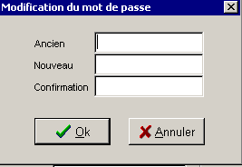
  - Inscrire à nouveau votre mot de passe dans les champs confirmation.
  - Cliquer sur OK. Inscrire votre nouveau mot de passe dans le champ mot de passe.
Si vous éprouvez des difficultés à modifier votre mot de passe n’hésitez pas à communiquer avec la pilote ou la co pilote.

Composants standards d’une fenêtre Windows :

De nombreuses fenêtres ont des composants communs, tels que la barre de titre et la barre de menus. L’application peut comporter chacun des composants à plus d’un endroit : dans la fenêtre principale et dans la fenêtre des modules. Elles ne disposent cependant pas de tous les composants suivants.
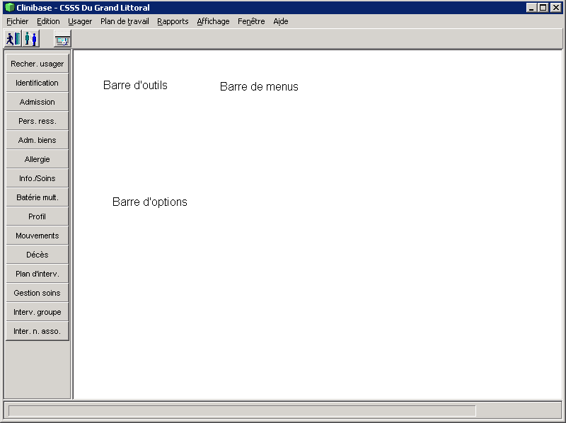

L’utilisation des différents composants d’une fenêtre est expliquée comme suit :

UTILSATION DES NAVIGATEURS

Un navigateur est une boîte d’outils comprenant un certain nombre de symboles représentant des actions qui peuvent être prises en relation avec les données dans la fenêtre. Une fenêtre de Clinibase peut contenir plus d’un navigateur pour permettre des actions différentes selon la section. Le nombre de boutons contenus dans un navigateur varie d’une fenêtre à l’autre en fonction des options qui peuvent être disponibles et des privilèges de l’utilisateur. Au moment d’accéder à une fenêtre, certaines options affichées peuvent être actives ou non.

Voici un exemple de navigateur comportant toutes les options. À noter qu’une option plus pâle indique qu’elle n’est pas fonctionnelle dans cette fenêtre.

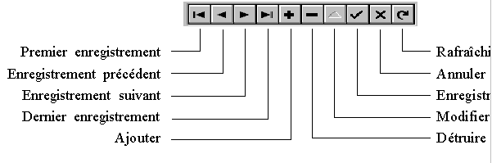

1 2 3 4 5 6 7 8 9 10

- Premier enregistrement : Permet de retourner au premier enregistrement
dans une fenêtre qui en contient plusieurs.
- Enregistrement précédent : Permet de passer à l’enregistrement précédent.

- Enregistrement suivant : Permet de passer à l’enregistrement suivant.

- Dernier enregistrement : Dans une fenêtre qui contient plusieurs
enregistrements, permet de passer au dernier.

- Ajouter : Permet d’ajouter un nouvel enregistrement. Si le
progiciel ne permet d’entrer qu’un seul
enregistrement dans une fenêtre, par exemple
Décès, ce bouton n’est pas visible dans le
navigateur.

- Détruire : Permet de détruire l’enregistrement courant.
Lorsque ce bouton est activé, le progiciel
demande de confirmer la destruction de
l’enregistrement.

Pour annuler la demande de destruction,
l’utilisateur clique sur le bouton NON.

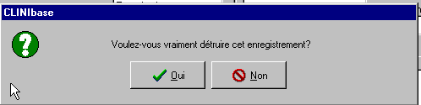

Si l’utilisateur clique sur OUI, l’enregistrement
est complètement détruit et ne peut être
récupéré.

- Modifier : Permet de modifier un enregistrement déjà
sauvegardé. Dès que l’utilisateur place le
curseur dans un champ quelconque à l’écran et
qu’il commence à modifier son contenu, le
bouton est activé automatiquement par le
progiciel. Par conséquent, il n’est pas essentiel
de cliquer sur ce bouton pour modifier une
donnée.

- Enregistrer : Permet d’enregistrer les données avant de
quitter la fenêtre ou le module. Lors d’une saisie
de données, il est généralement essentiel de
cliquer sur ce bouton avant de pouvoir passer à
une autre fenêtre.

- Annuler : Permet d’annuler l’ajout ou la modification de
l’enregistrement en cours. Le progiciel ramène
les données contenues dans la base de
données au moment de la dernière sauvegarde.

- Rafraîchir : Permet de replacer dans l’écran les données
correspondantes aux données modifiées par un
autre utilisateur. Par exemple, si les
informations relatives à un usager ont été
modifiées, les données de la fenêtre courante
seront ajustées en conséquence.

11. Les 3 boutons : 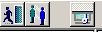

  - Quitter l’application :

  - Nouvel utilisateur :

  - Mise en veille :

ÉCRAN DE MISE EN VEILLE

Si l’application demeure inutilisée pendant un délai spécifié par l’administrateur, ou le bouton de mise en veille a été activé, une fenêtre de mise en veille apparaîtra à l’écran.

Pour revenir dans l’application, l’utilisateur inscrit son mot de passe et clique sur √ Ok.

LES DIFFÉRENTES FENÊTRES

FENÊTRE IDENTIFICATION

- Cette fenêtre permet de créer le dossier informatisé d’un usager. Elle est complétée par la personne responsable lors de l’admission. L’équipe de soins ainsi que les professionnels peuvent la visualiser.

- Il contient les principales données sociodémographiques. Un numéro de dossier unique est attribué à chaque usager. Pour ouvrir un dossier, les données suivantes doivent être présentes: NOM, PRÉNOM, SEXE, DATE DE NAISSANCE, NUMÉRO D’ASSURANCE-MALADIE, DATE D’OUVERTURE DU DOSSIER ET CODE POSTAL. Dans l’onglet info. Complémentaire on retrouve le nom de la personne qu’on doit informer en cas d’urgence, le nom du père, le nom de la mère, le nom du conjoint. Il faut saisir le nom du médecin traitant pour l’usager au centre d’hébergement.

FENÊTRE PERSONNES RESSOURCES

Cette option contient les coordonnées des personnes ressources connues de l’usager et désignées par celui-ci comme répondant. Vous devez inscrire obligatoirement l’adresse complète de la personne ressource Urgence 1 afin de faciliter les envois postaux que l’agente administrative fait de façon régulière. N’oubliez pas le code postal.

Dans cette fenêtre vous retrouvez un champ Priorité et une section Type de ressource.

- Le champ Priorité permet de déterminer la priorité en degré d’importance pour cette personne ressource.

- Le champ Type de ressource permet d’indiquer les responsabilités morales, légales ou autres assumées par la personne ressource auprès de l’usager. Chaque personne ressource doit être associée à au moins un type de ressource. Une seule personne ressource peut être associée aux types « Urgence 1 » et « Urgence 2 »

FENÊTRE ADMINISTRATION DES BIENS

Cette option permet de saisir les informations permettant d’identifier les personnes ou organismes chargés de l’administration des biens de l’usager tel que régime de protection, contribution aux besoins spéciaux.

FENÊTRE ADMISSION

Cette option permet la saisie de toutes les données relatives à l’admission d’un usager incluant les informations concernant les diagnostics ainsi que les autres informations complémentaires.
Inscrire les diagnostics de l’usager.
(Voir procédure)

FENÊTRE ALLERGIE

À l’admission, l’infirmière complète les paramètres de l’allergie. Il est recommandé d’enregistrer une allergie à la fois. Cochez la case « Aucune allergie connue », selon la situation.

Pour ce qui est des allergies médicamenteuses, vous ne devez pas les entrer une à une. Il faut inscrire dans le champ Allergies : Médicamenteuses : voir FADM.

Il y a une possibilité à partir de toutes les fenêtres de voir la liste des allergies pour les usagers qui ont une allergie en cliquant sur le mot Allergie… en rouge.

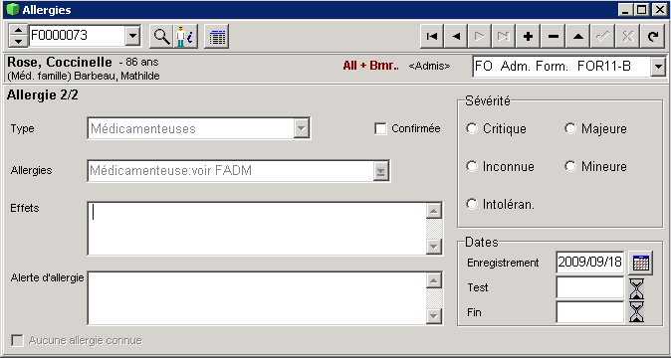

Le champ Alerte d’allergie au bas de la fenêtre permet d’ajouter une note relative aux allergies de l’usager ou à toute autre situation clinique particulière.

FENÊTRE INFO/SOINS

Pour accéder à Info/Soins, dans la barre d’option, cliquer sur le bouton Info/soins avec la loupe rechercher usager.

Cette fenêtre regroupe les options suivantes :

- La réanimation
- Les contentions
- Les vaccins
- Sacrement des malades
- Le code d’évacuation
- Le stimulateur cardiaque
- Don d’organes
- Testament Biologique
- Pré-arrangements

Pour avoir accès à la fenêtre Réanimation…, Contentions…, Vaccins…, et Pré-arrangements…, il faut cliquer sur les mots en gras.

- Champ ALERTE MÉDICO-CLINIQUE qui s’imprimera sur la fiche de l’usager.
- Sections VACCINS , le commentaire s’affichera à l’écran

La section Personnes à contacter (urgence) est complétée à partir de la fenêtre Personnes ressources.

La section Administration des biens est complétée à partir de la fenêtre Administration des biens.

RÉANIMATION

- Cliquer sur le mot Réanimation… et vous vous retrouvez à la fenêtre ci-haut.

- Date de décision : Correspond à la date de décision d’un niveau d’intervention et de la réanimation.

- Date de fin : Inscrire une date seulement quand le niveau d’intervention est révisé ou modifié. Attention : Inscrire une date de fin pour retirer l’usager de la liste des niveaux de soins à cette date.

- Niveau d’intervention:

Niveau 1 : Correction d’un état de santé
Investigation et traitement
Transfert au centre hospitalier

niveau 2 : Correction de toute détérioration possiblement réversible
Utilisation des ressources à l’établissement
Transfert en centre hospitalier au besoin

Niveau 3 : Correction des pathologies réversibles et contrôle des symptômes
Ajustement des traitements dans le but de prévenir et soulager
Pas de transfert en centre hospitalier sauf pour soulagement de la douleur

NIVEAU 4: Soins palliatifs

- Répondant est le nom de la personne qui a demandé que la décision concernant la réanimation soit appliquée.

- Commentaire est un champ utile pour ajouter des précisions concernant la réanimation.
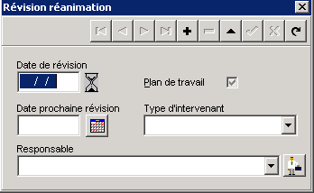
Bouton de RÉVISION

CONTENTIONS

- Cliquer sur le boutons contention dans la fenêtre INFO-SOINS;
- Cliquer sur + dans la barre navigateur pour ajouter un enregistrement;
- Inscrire la date de l’application dans le champ Début de prescription;
- Choisir le type de contention et enregistrer.
- Cliquer sur le bouton INTERVENTION et inscrire l’information en lien avec l’application
- Le champ Fin de prescription est la date à laquelle l’application de la contention cesse.

- Cliquer sur le bouton RÉVISION
- Inscrire la date de révision et prochaine date;
- Sélectionner INF dans type d’intervenant

N.B. Les mesures alternatives doivent être saisies à partir de la fenêtre Profil
dans le besoin "éviter les dangers".

VACCINS

Inscription des vaccins

- Choisir la fenêtre info.-soins;

- Cliquer sur le mot « Vaccins… »;

- Dans la fenêtre « Vaccins… », cliquez sur le + pour un nouvel enregistrement;

- Comme la prescription médicale n’est plus requise pour le vaccin, inscrire dans les deux cases « Date … » (de prescription ET d’administration) la date du jour où vous administrez le vaccin;

- Choisir le type de vaccin et enregistrer

- S’assurer que le formulaire Statut vaccinal en CHSLD est complété et porté au dossier du résident.

Sortir la liste des résidents vaccinés

- Rapports / Listes / Index / Vaccins

- Traitement d’écart de dates possible (périodes de prescription et d’administration). Indiquer le même écart de dates dans les deux écarts de périodes.

- Cocher les statuts « prescrits » et « administrés ». Cela évitera des oublis.

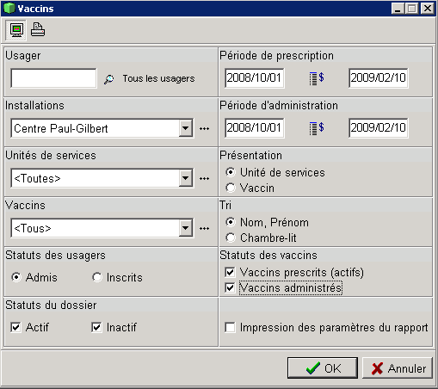

- NB Si vous désirez obtenir la liste des usagers vaccinés même s’ils ont quitté ou s’ils sont décédés, vous devez sans faute cocher la case « Inactif ».

SACREMENT DES MALADES

- Toujours indiquer la date de la dernière onction.

CODE D’ÉVACUATION

Il est important de compléter cette case. Elle nous indique le degré d’autonomie de l’usager en cas d’évacuation. Le champ Commentaires permet d’apporter plus de précision au champ Code d’évacuation. Dans l’exemple qui suit, le client est ambulant mais il doit être dirigé en cas d’évacuation.

vert: usagers n’ayant pas besoin d’assistance
jaune : usagers ayant besoin d’une assistance partiele
rouge : usager ayant besoin d’assistance

Dans chaque installation un rapport de code d’évacuation est imprimé à chacun mouvement de la clientèle. Le rapport des usagers par code d’évacuation fait mention des usagers absents.

Pour sortir ce rapport vous devez :

- À la barre menu sélectionner Rapport
- Sélectionner Liste
- Sélectionner Admission-inscription
- Sélectionner Code d’évacuation

FENÊTRE MOUVEMENT

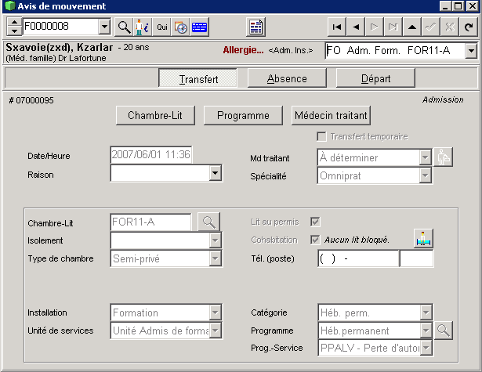

Dans avis de mouvement on retrouve :

- Transfert
- Absence
- Départ

  - Lors d’un transfert lit, il est important de vérifier si la case médecin traitant est complétée. Si elle n’est pas complétée, au moment où vous sortirez votre liste/admission.-inscription./médecins traitant, votre résident ne sera pas sur cette liste.

***Un hébergement temporaire qui devient hébergement permanent n’est pas un transfert de lit, il faut faire un départ et une nouvelle admission.

- Toutes les absences de plus de 24 heures doivent être inscrites. (soit pour une sortie dans sa famille ou pour une hospitalisation)

- Ce qui est considéré comme un départ est :

Ex. : un résident hébergement temporaire qui quitte définitivement soit pour son lieu de résidence ou pour un centre d’hébergement.

FENÊTRE DÉCÈS

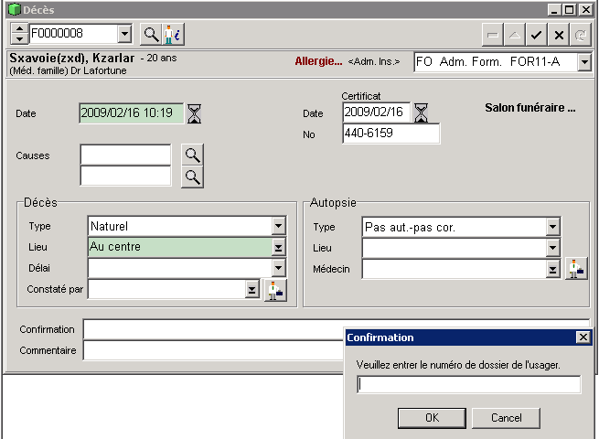

DÉCÈS AU CENTRE

Dans la fenêtre décès, compléter les cases suivantes :

- Inscrire la Date et heure la même que le formulaire SP-3
- Causes permet d’inscrire la ou les causes (2) du décès. Ne pas compléter ce champ.

- Décès
  - Type : Choisir selon la situation
  - Lieu : Choisir AU CENTRE
  - Délai : Ne PAS COMPLÉTER ce champ
  - Constaté par Choisir le médecin inscrit sur le formulaire SP-3

- Certificat
  - Date : Inscrire la date du décès
  - No : Inscrire no en bas à gauche du formulaire SP-3 exemple : 440-6159
- Autopsie
  - Type : Choisir pas autopsie, pas coroner / ou selon le cas
  - Lieu : Choisir hôpital
  - Médecin : Ne pas compléter ce champ

- Confirmation : Ne pas compléter ce champ
- Commentaire ; Facultatif
- Enregistrer, une fenêtre de confirmation va apparaître : Inscrire no dossier de l’usager

DÉCÈS DANS UN AUTRE CENTRE (ex. hôpital)

Si l’usager est transféré dans un autre centre (ex. Hôpital) et qu’il est décédé, vous compléter son absence à partir de son transfert vers l’autre lieu.

Dans la fenêtre MOUVEMENT :
- Choisir l’onglet Absence;
- Date de l’absence, raison etc.…
- Dans retour : inscrire la date et l’heure du décès ou de l’information reçue.

Dans la fenêtre DÉCÈS :
- Inscrire la Date et heure

- Décès
  - Type : Ne PAS COMPLÉTER ce champ
  - Lieu : Choisir à l’HÔPITAL
  - Délai : Ne PAS COMPLÉTER ce champ
  - Constaté par : Ne PAS COMPLÉTER ce champ

NE PAS COMPLÉTER LES AUTRES CASES DE CE TABLEAU.

- Enregistrer

- Confirmation : Inscrire le no dossier

CONTRÔLE DE LA TRANSMISSION NOSCOMIALE DES BMR

Cette option permet de gérer les informations relatives au contrôle de la transmission nosocomiale des bactéries multirésistantes (BMR). Elle sert à identifier un usager porteur ou qui a été porteur d’une telle bactérie. Pour chaque bactérie identifiée, il est possible d’inscrire le résultat du prélèvement.

USAGER COLONISÉ: Usager porteur de bactérie qui n’a pas de symptôme infectieux, pas de fièvre, pas d’inflammation. EX. SARM

USAGER INFECTÉ : Usager dont un processus infectieux a débuté (tels hyperthermie, inflammation, présence de pus).

USAGER EN CONTACT ÉTROIT AVEC UNE PERSONNE INFECTÉE : Usager en contact avec une personne qui est porteuse d’une bactérie multi résistante. Ne jamais cocher cette case pour un usager partageant la chambre d’un usager colonisé ou infecté. Si cette case est cochée, l’usager soir sur la liste comme étant porteur d’une BMR, ce qui n’est pas le cas.

TRAITEMENT (DÉCOLONISATION) :
- Usager qui reçoit une dose d’antibiotique ex. un résident qui est porteur de SARM et doit se faire opérer et qui reçoit une dose massive d’antibiotique.
- Un résident qui fait une pneumonie à SARM et reçoit un antibiotique.
- Dans le cas du chlostridium difficile : la personne reçoit des médicaments (flagyl)

Pour accéder à cette fenêtre, cliquer sur le bouton raccourci, à la gauche de votre écran.

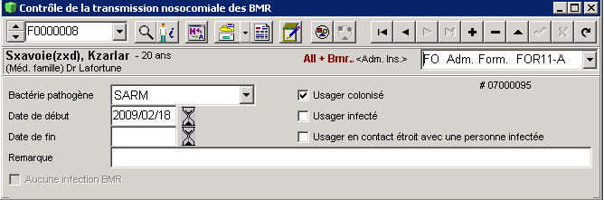

- Si l’usager n’a pas de BMR’ cocher Aucune infection BMR

- Si l’usager est SARM :
  - Date de début : doit corresponde à la première date d’un résultat positif. Vérifier si l’usager n’aurait pas une carte émise par l’hôpital signifiant cette information. Dans le cas où vous ne pouvez trouver la date de début, inscrire la date d’admission et inscrire un commentaire dans remarque;
  - Inscrire dans remarque l’endroit où il a été diagnostiqué positif;
  - Date de fin correspond à la dernière date du dernier prélèvement négatif selon protocole;
  - Inscrire tous les résultats que vous avez en cliquant sur

En répondant OUI vous aurez la fenêtre suivante :

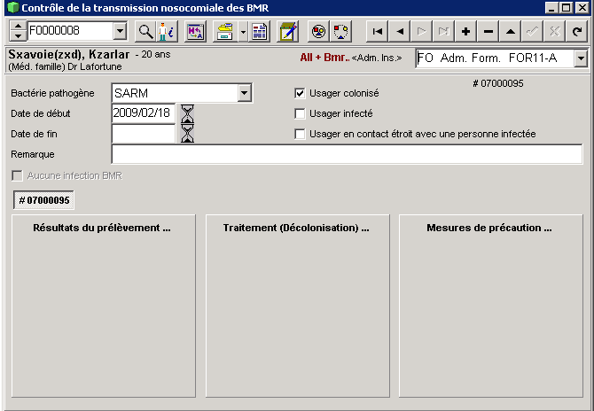
Lorsqu’une date de fin est notée pour une BMR, nous devons dissocier à l’intervention

  - Cliquer sur les trois petits points et la fenêtre suivant va apparaître;
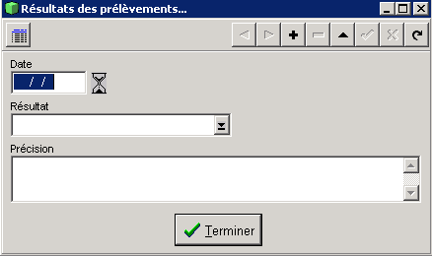

  - Inscrire la date, le résultat et dans précision, vous devez inscrire la provenance du résultat (ex. HDL);

Comment sortir une liste :

Rapports/Listes/Index/Contrôle de la transmission nosocomiale BMR

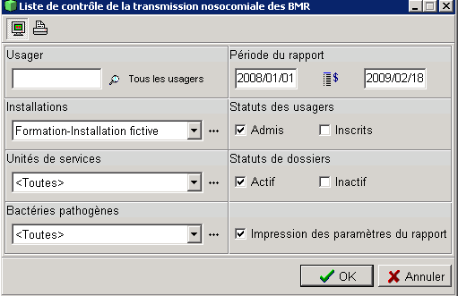

FENÊTRE PROFIL

Le profil est la cueillette de données que l’on utilise à l’admission d’un client sur l’unité. Elle est complétée par les infirmières. Il faut toujours se rappeler que le profil sera sollicité pour la création des interventions qui seront présentes dans le Plan de travail du personnel. Le but est d’avoir un lien entre le profil (collecte de données) et les interventions spécifiques à l’usager.

Lors d’une nouvelle admission, lorsque vous pesez sur le bouton PROFIL, il est probable qu’il n’y ait pas de besoins de lister. Pour les avoir, il faut peser sur dans la fenêtre profil afin d’ajouter les besoins de V Henderson à la fenêtre profil.
La fenêtre suivante va apparaît ; sélectionner V Henderson. Vous pourrez alors faire la saisie. 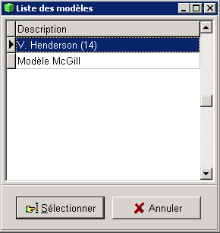

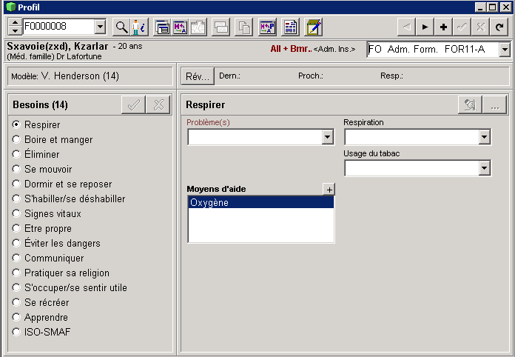

Section mise à jour et inscription des particularités au profil

La section Mise à jour du Profil apparaît. Le besoin de respirer est le premier sélectionné par défaut.

Pour sauvegarder les données inscrites dans le besoin de respirer. Peser sur le crochet vert dans la section Besoins(14) à la gauche de l’écran. Lorsque sauvegardé, le crochet vert devient gris (mode inactif).

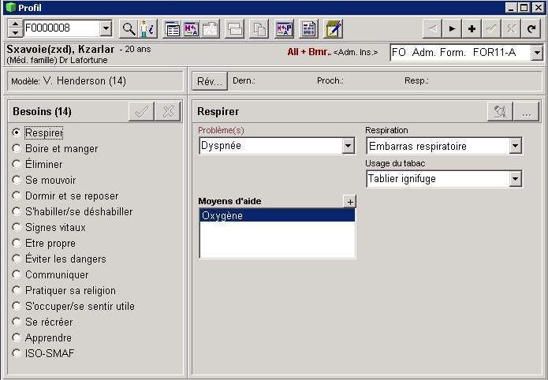
La fenêtre Mise à jour

- Dans la fenêtre, vous retrouvez deux boutons. Le bouton avec une petite main et un crayon est pour effacer un item entré dans le profil et le bouton avec trois petits points est pour ajouter une précision à un item.

Ajout d’une précision

- L’ajout d’une précision vous permet d’inscrire la précision avec une date de fin. Voici comment faire pour ajouter la précision.

- Sélectionner l’item voulu. Dans notre exemple, je veux ajouter une précision à l’item inhalothérapie. Je sélectionne Inhalothérapie, le pourtour du mot inhalothérapie devient pointillé ce qui indique qu’il est bien sélectionné.

- Peser sur le bouton trois petits points. Ajouter la précision et la date de fin et peser sur terminer. Ensuite peser sur le crochet vert dans la section Besoins(14) à la gauche de l’écran pour sauvegarder la précision.

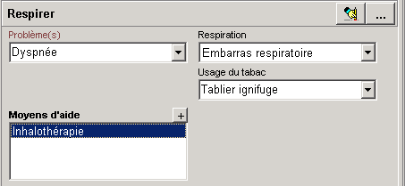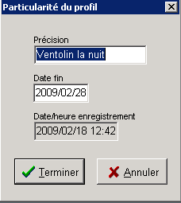

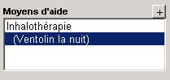

- L’ajout de la précision s’inscrit entre parenthèses dans l’item sélectionné. Cette particularité et la précision qui s’y rattache disparaîtront à la date de fin inscrite dans la particularité du profil (dans l’exemple le 2009/02/28).

- La particularité (dans l’exemple inhalothérapie) et la précision (ventolin la nuit) ne seront plus visibles sous le champ correspondant (dans l’exemple moyen d’aide) mais elles seront conservées dans historique. Si une intervention était associée à cette particularité, elle sera automatiquement terminée. Sauvegarder en pesant sur le crochet vert dans la section Besoins(14) à la gauche de l’écran pour sauvegarder la nouvelle particularité.

Ajout d’une particularité

- Un champ pouvant contenir plusieurs particularités contient un bouton + permettant d’ajouter de nouveaux éléments. Le progiciel affiche la liste des particularités propre au champ. Si une particularité est manquante, il est possible de la rajouter.

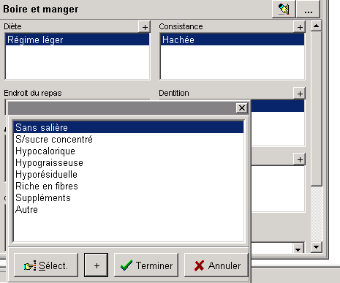

- Dans cet exemple, nous voudrions ajouter sans lactose Cette particularité n’est pas dans la liste des diètes. Nous pouvons l’ajouter en pesant sur le + au bas de la fenêtre. Inscrire la nouvelle particularité dans Nouveau. Pesez sur terminer et la nouvelle particularité apparaîtra dans votre liste.
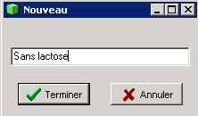
- Il faut vous assurer que le bouton 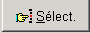 est bien inscrit sinon, cliquer dessus et vous allez voir que le bouton alternera de Sélect. à Désélect. Ensuite, sélectionner la nouvelle diète et pesez sur terminer. Il ne faut pas oublier de sauvegarder en pesant sur le crochet vert dans la section Besoins(14) à la gauche de l’écran pour sauvegarder la nouvelle diète.

Effacer une particularité

- Pour effacer une particularité, Sélectionner l’item voulu, Dans notre exemple, je veux effacer la diète Régime léger dans le champ Diète. Je sélectionne Régime léger, son pourtour devient pointillé ce qui indique qu’il est bien sélectionné. Ensuite, pesez sur le bouton et la particularité s’effacera. Il ne faut pas oublier de sauvegarder la modification en pesant sur le crochet vert dans la section Besoins(14) à la gauche de l’écran.

Accéder à la fenêtre Sommaire

- Cette fenêtre permet de consulter le sommaire des données entrées, reproduisant ainsi la collecte de données et le profil de l’usager. Vous étiez dans la fenêtre Mise à jour pesez sur le bouton et vous vous retrouverez dans la fenêtre Sommaire.

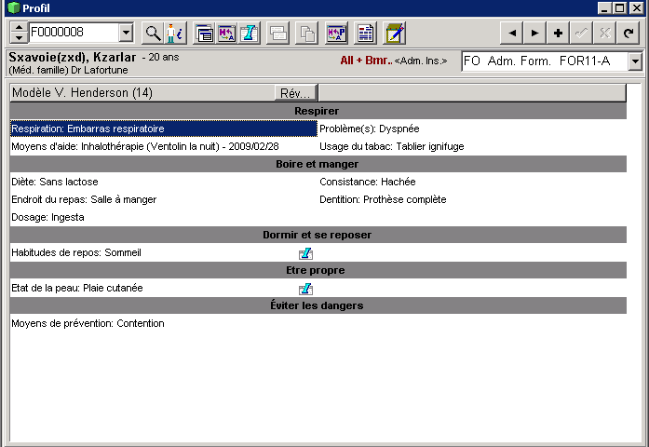
La fenêtre Sommaire

- Bouton Liste des particularités en historique permettant la sélection de particularités en historique et de les détruire et option d’impression de la fiche pour garder la trace des données en historique détruites;

- Bouton Révision profil, cocher Plan de travail;

Création d’intervention à partir du profil

Dans la barre d’option, cliquer sur le bouton Profil. Avec la loupe, il faut rechercher l’usager.

À partir de la fenêtre Sommaire, cibler le besoin dans lequel vous voulez créer l’intervention. Mettre en surbrillance la particularité avec laquelle votre intervention a un lien. Ensuite pesez sur le bouton pour créer l’intervention.

Toujours vérifier que le modèle, le besoin et le type de particularité soit relié à l’intervention que l’on désire créer.

Dans le navigateur pesez sur + pour créer une nouvelle intervention. Compléter tous les champs obligatoires qui sont en vert.

- Champ Date/heure enregistrement à compléter. Date d’enregistrement de l’information.

- Champ Nature à compléter. Nature de l’intervention qui regroupe les interventions en fonction de leurs motifs, du but visé ou du besoin concerné.

- Champ Intervention à compléter. C’est la description de l’intervention accomplie envers l’usager.

- Champ Précision est facultatif. C’est une note complémentaire permettant de préciser l’intervention à accomplir.

- Champ Assistance à compléter. Assistance requise par l’usager.

- Champ Intervenant à compléter. Type d’intervenant qui effectuera l’intervention. Si un horaire est associé à l’intervention, celle-ci apparaîtra au plan de travail pour ce type d’intervenant en fonction des dates et heures précisées. (inf, inf-aux, pab, équipe de soins, éducateur spécialisé)

- Indicateur Plan de travail est une case à cocher servant à indiquer si l’intervention doit apparaître sur le plan de travail.

- Indicateur Consignation case à cocher servant à imprimer un x sur le plan de travail, dans la colonne « Consignation » pour indiquer qu’après l’intervention il doit y avoir une note de colligée au dossier de l’usager. Cette case est facultative.

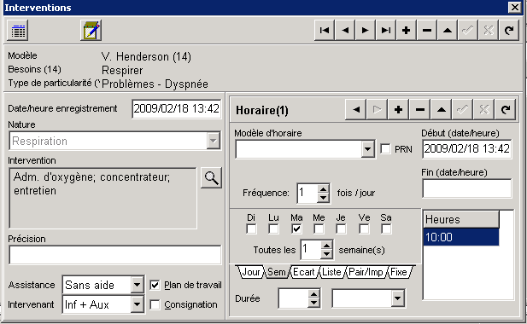

Section horaire :

La section horaire, à la droite de la fenêtre, permet d’enregistrer l’horaire d’exécution de l’intervention. Cette section doit être remplie avant de pouvoir enregistrer l’intervention.

Si vous avez saisi une intervention ponctuelle, vous devez prendre l’onglet JOUR; laissez le champ modèle d’horaire : vide, Fréquence : 1, Début : inscrire la date de début avec l’heure, Fin : la date du lendemain de celle du début avec l’heure, et pour terminer, Heures : inscrire l’heure que vous voulez que l’intervention soit effectuée.

- Champ Modèle d’horaire permet de sélectionner différents types d’horaire selon la liste préétablie. Lorsque l’horaire est sélectionné, le progiciel affiche les caractéristiques de l’horaire type entré dans le fichier des modèles d’horaire. Ces informations peuvent être modifiées, si nécessaire. Voici le type d’horaire disponible : <Aucun>, bid, bid-ac, bid-pc, die, hs, jours impairs, jours pairs, qid, qid-ac et hs, qid-pc et hs, tid, tid-ac, tid-pc.

  - Champ Fréquence détermine le nombre de fois où l’intervention doit être effectuée durant une même journée.

  - Case PRN est la case à cocher indiquant que l’intervention peut être effectuée au besoin. Si cette case est cochée, il n’est pas essentiel d’indiquer la fréquence de l’intervention.

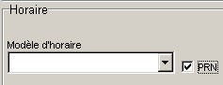

- Au bas de la fenêtre le champ Durée est la période totale en nombre de jours, mois ou d’années pendant laquelle l’intervention doit avoir lieu.

- Le champ Début est la date du début de l’intervention. (format: AAAA/MM/JJ HH :MM)

- Le champ Fin est la date de fin de l’intervention. ( format: AAAA/MM/JJ HH :MM)

- JOUR :
Cet index permet d’indiquer un intervalle de jours entre l’exécution de chaque intervention.

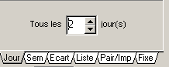

- SEMAINE :

Cet index permet d’identifier les journées d’exécution d’une intervention ainsi qu’un intervalle de semaines entre chaque intervention. Des cases à cocher permettent de préciser les jours de la semaine pendant lesquels l’intervention doit être effectuée.

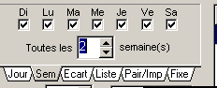

- ÉCART :

Cet index permet d’indiquer un intervalle de dates pendant lesquelles l’intervention sera effectuée ainsi qu’un intervalle de mois entre chaque exécution de l’intervention.

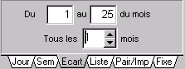

4. LISTE :

Cet index permet d’indiquer les dates auxquelles l’intervention doit être effectuée. Les dates doivent être indiquées successivement et être séparées par une virgule. L’utilisateur peut inscrire D pour la dernière journée du mois.

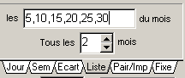

5. PAIR/IMPAIR :

Cet index permet d’indiquer que l’intervention est exécutée les jours pairs ou impairs.

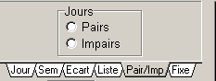

6. FIXE :

Cet index permet d’indiquer pour chaque jour de la semaine où l’intervention doit être effectuée. Ex. 2ème mardi de tous les 2 mois. Les valeurs possibles sont : 1,2,3,4 ou D (pour dernière semaine du mois)

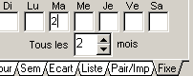

- Une fois l’intervention complétée vous devez l’enregistrer avec le .

- Le bouton permet de visualiser la liste des interventions déjà créées.

Inscrire des données en historique dans le profil

Le bouton permet de visualiser les particularités en historique en plus des particularités courantes ou actives. Lorsque l’historique est visible, le bouton est remplacé par Voici un exemple pour mettre une particularité en historique :

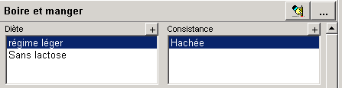

- Régime léger. Je sélectionne Régime léger, le pourtour du mot Régime léger devient pointillé ce qui indique qu’il est bien sélectionné.

- Peser sur le bouton trois petits points. Ajouter la précision et la date de fin et peser sur terminer. Ensuite peser sur le crochet vert dans la section Besoins(14) à la gauche de l’écran pour sauvegarder la précision.
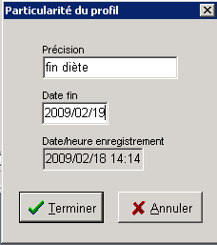

- Dans la fenêtre mise à jour la diète Régime léger n’apparaîtra plus. Pour retrouver la donnée en historique, il faut se rendre au sommaire. Pesez sur le bouton , vous vous retrouverez dans la fenêtre sommaire. Les données apparaissant en rose sont les données en historique.

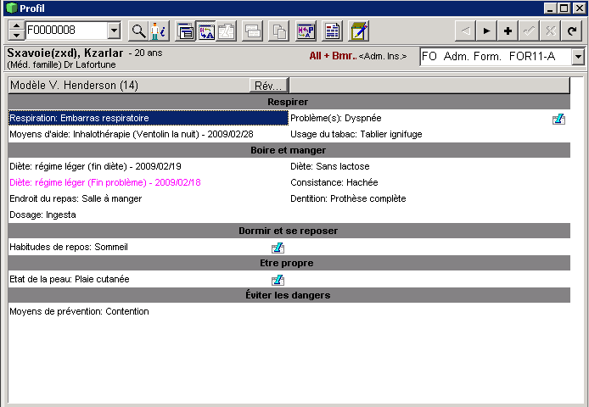

FENÊTRE GESTION DES SOINS

Cette fenêtre regroupe les options suivantes :
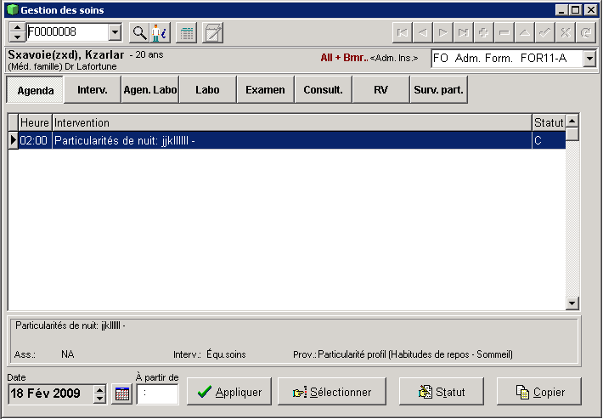
- Agenda
- Intervention
- Agenda Labo
- Labo
- Examen
- Consultation
- Rendez-vous

* En cliquant dans l’agenda du résident on retrouve les interventions de la journée

Lorsqu’on accède à cette fenêtre, le progiciel affiche le calendrier à la date du jour (date du système), même si elle ne contient pas d’information.

- Le bouton donne accès au calendrier du mois courant qui permet de sélection la journée désirée.
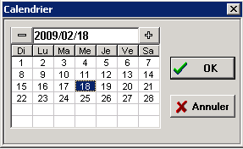
- Il est possible de choisir la date désirée dans le mois en cliquant sur la journée appropriée. Il est aussi possible de changer le mois ou l’année en cliquant sur le bouton + pour accéder au mois suivant ou sur le bouton – pour accéder au mois précédent.

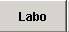
Le bouton vous permet d’accéder à la fenêtre pour la planification des examens de laboratoire du résident. Pour inscrire un examen de laboratoire, se référer à la procédure planification laboratoire.

Le bouton et Le bouton 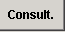 ne seront pas utilisés.

Le bouton vous permet d’accéder à la fenêtre pour la planification des rendez-vous différent des examens et des consultations. Pour inscrire un rendez-vous, se référer à la procédure planification rendez-vous.

FENÊTRE INTERVENTIONS NON ASSOCIÉES

Cette option permet d’inscrire au plan de travail des activités qui ne sont pas prévues pour des usagers précisément, mais qui doivent être tout de même effectuées par les intervenants appartenant à une équipe de travail.

- L’ajout d’une intervention à une équipe de travail s’effectue en 2 étapes.

- Il faut identifier l’équipe de travail (dans l’exemple ici c’est Belvédère Jour) à laquelle l’intervention doit être attribuée en la recherchant au moyen des boutons ou bien en allant à liste à l’écran.

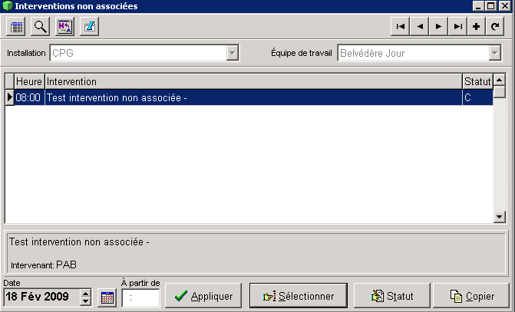

- Une fois l’équipe de travail choisie, la seconde étape consiste à ajouter les interventions en cliquant sur le bouton qui affiche la fenêtre suivante servant à identifier les interventions attribuées à l’équipe de travail. C’est donc dire qu’il faut saisir chacune des interventions non associées que fait un employé et ce pour chacun des postes de soins de l’unité.

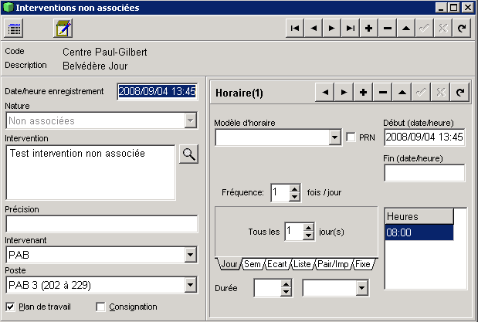

LES RAPPORTS
- Toutes les listes déroulantes sont munies d’un bouton de sélection mulitple

- Affichage de l’installation définie par défaut par pilotage pour l’utilisateur dans la fenêtre de demande d’impression.

- Toutes les fiches demandées par les fenêtres de mise à jour n’impriment plus les notes par défaut. Il faut les demander.

- Pour tous les rapports se rapportant à l’index (listes/ usagers), il est possible de demander un usager en particulier. (loupe de recherche)

LES FICHES

Voici la liste des fiches disponibles :
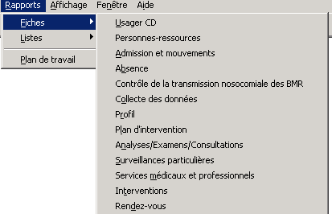

Dans la section fiche, nous expliquerons seulement la collecte de données.

- La fiche Collecte des données est très utile pour sortir un profil déjà fait pour un usager.

- De même, cette option permet aux intervenants d’imprimer le formulaire utilisé pour la saisie des données concernant le profil de l’usager. Si l’utilisateur ne demande aucun numéro d’usager particulier, la feuille sortira avec tous les éléments à saisir.

- Donc pour sortir une Collecte des données vierge, l’utilisateur doit sélectionner les critères suivants :
- Numéro de dossier(ou 0 pour obtenir un formulaire non rempli)
- Profil (Virginia Henderson)
- Produire sur l’imprimante ou à l’écran.
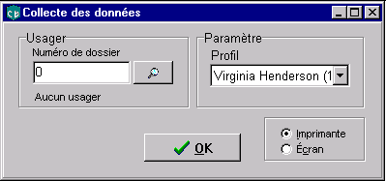.

LES LISTES

Voici dans Liste sous Index les listes disponibles :

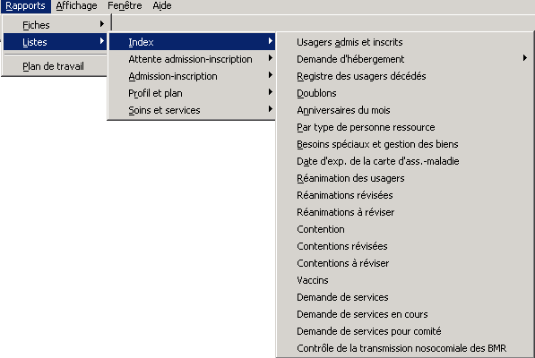

Dans cette section nous verrons la liste de Réanimation des usagers.

- Déterminer votre installation
- Déterminer l’unité de services
- À la section Réanimation cocher avec ou sans réanimation
- Par défaut laisser le tri par numéro de chambre.
- Cocher imprimante ou écran et peser sur le bouton ok
- Ainsi dans cet exemple, nous aurions la liste des usagers à réanimer pour du Belvédère au Centre Paul-Gilbert.

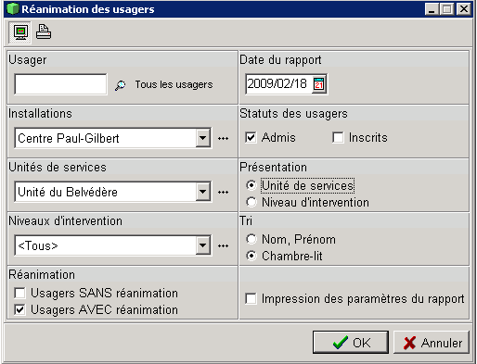

Voici dans Liste sous Admission-inscription les listes disponibles :

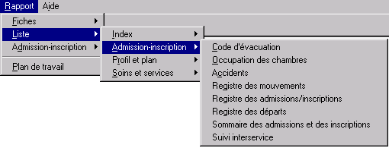

Dans la section Rapport, il est possible de faire sortir des fiches ou des listes. La fiche permet de sortir de l’information pour un usager en particulier. Une liste permet de sortir de l’information pour plusieurs usagers.

Comment imprimer un rapport

- À partir de l’option RAPPORTS de la barre de menus de CLINIBASE, l’utilisateur a accès à un certain nombre de rapports qui ont été définis afin de répondre aux exigences de l’établissement.

- Selon la sélection de l’icône à gauche, le rapport peut être obtenu à l’écran ou à l’imprimante. Le bouton permet de voir le rapport à l’écran ou à l’imprimante. Une fois le rapport à l’écran, pesez sur dans la barre de menus afin d’imprimer.

COMMENT IMPRIMER UN PLAN DE TRAVAIL
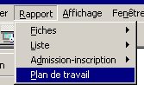
S’assurer de compléter ces données selon la situation

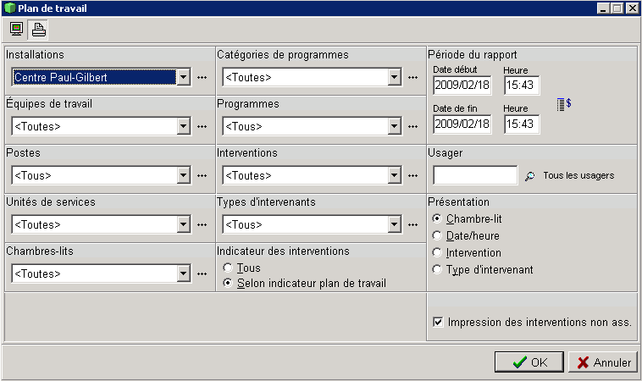

Quitter l’application Clinibase

Prenez soins de fermer l’ensemble des fenêtres que vous avez ouvertes en utilisant le X dans le coin supérieur droit.

Par la suite, cliquez sur Démarrer dans le coin inférieur gauche avec le bouton gauche de la souris et sélectionnez Fermer la session.

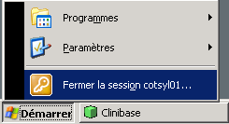
Veuillez fermer chacune de vos applications avant de fermer la session.

NE JAMAIS PROVOQUER UNE FERMETURE PAR CTRL/ALT/DELETE OU ÉTIENDRE L’ORDINATEUR

Fermeture de la session Windows par le menu Démarrer

Cliquez Démarrer, Fermer la session;

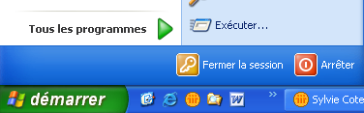

La fenêtre suivante va apparaître. Vous devez confirmer votre fermeture de session en cliquant sur Fermer la session

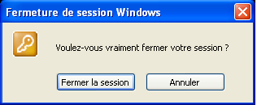

Vous pouvez maintenant éteindre votre écran.

